创新发展部工作规划

**工作目标**

围绕清华大学“三创”教育顶层设计规划，面向全校各院系和合作单位，建立健全三创教育运行机制和管理办法，满足i.Center创客交叉融合空间和未来创新创业学院的运行需求。

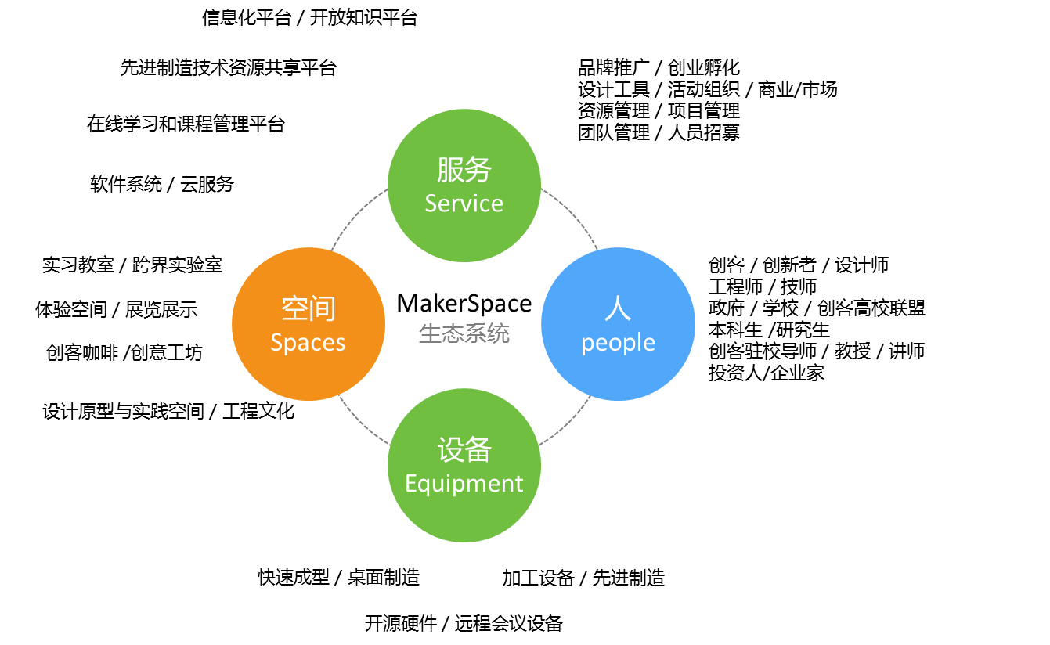

**服务对象**

（1）三创课程：创业导引、跨学科系统集成设计挑战、创造性思维与创新方法、设计与实现、合作开发（校内、企业）课程以及其他院系的三创课程。

（2）三创活动：创客日、创客大赛、创客马拉松、创客系列讲座、创客师资培训、创客夏令营、工程训练综合能力竞赛、校内各类科技竞赛等。

（3）三创项目：SRT创新创业训练项目、学生自主科研项目、校团委及X-Lab创新创业项目。

**工作职能**

（1）总体策划、组织和服务各类三创教育工作，制定和实施三创教育管理办法，核定三创教学工作量。

（2）建立三创教育服务预约制度，汇总三创课程及活动负责人提出的时段、人员、场地、设备、材料等方面的需求（其中：课程至少提前1学期，活动至少提前1个月），统一安排和协调中心相关资源。

（3）积极拓展三创项目来源，完善三创项目的立项、中期检查、结题和成果转化。

（4）三创相关场地（创客咖啡、学生创新社团、跨学科创新实验室、创新设计实验室、清华创客社区、制作实验室等）及设备的日常管理、维护和利用率统计。

（5）驻校创客、校内各院系、兄弟院校、合作单位（英特尔、海尔、欧特克等）的联络、接待和服务。

（6）中心三创教育工作的宣传策划和新闻报道，联络国内外新闻媒体（电子、平面、网络媒体）。

（7）三创教育信息平台的建设、运维和内容管理，包括：空间运营平台、微课程平台、个人数据系统、项目库平台、虚拟仿真系统等。

（8）各类三创教育工作的技术指导、加工制作和资源对接。

**工作分类**

（1）教学活动（课程、讲座、活动）

（2）技术指导（咨询、项目）

（3）项目开发（教学研究、宣传策划、网站开发）

（4）创新制作

（5）日常管理